ФИО: Капошко Алина Андреевна
УМК: «Школа России» 1 класс (стр 29)
Тип урока: Открытие нового знания.
Тема урока: Уменьшаемое. Вычитаемое. Разность.
Цель урока: Ознакомление учащихся с компонентами вычитания.
Планируемые предметные результаты: выполняют вычитание с использованием названия его компонентов.
Планируемые метапредметные результаты:
Коммуникативные: принимают участие в работе в паре с одноклассниками; применяют математическую терминологию.
Познавательные: устанавливают математические отношения между объектами.
Регулятивные: понимают и принимают учебную задачу; выполняют под руководством учителя учебные действия в практической и мыслительной форме.
Оборудование урока: проектор, рабочая тетрадь и учебник в электронном виде; материал для наглядности («яблоки», карточки с названиями элементов); раздаточный материал (карточки).
Этап урока  отводимое время | Методы обучения | Формы взаимодействия | Деятельность учителя и формулировки заданий;  варианты детских ответов | Планируемые результаты | Планируемые способы оценивания
Организационный момент  1 минута |  | Фронтальная | У: Здравствуйте. Перед началом урока давайте проверим, все ли нужное есть у вас на столах. Вам сегодня понадобится пенал, рабочая тетрадь, учебник. Помним про то, как правильно сидеть за столом. Спину держим ровно, ноги прямо, между животом и столом кулачок.
Актуализация  5 минут | Практическая работа | Фронтальная | У: Для начала давайте выполним небольшой устный счет для разминки. Вам понадобятся кассы. Приготовьте цифры.  У: Слушайте внимательно, я буду говорить примеры, а вы показывать ответы.  2 + 8 = 10  8 – 3 =5  10 – 6 = 4  3 + 3 = 6  7 – 5 = 2  5 + 1 = 6 | Регулятивные: понимают и принимают учебную задачу; выполняют под руководством учителя учебные действия в практической и мыслительной форме.
Целеполагание  6 минут | Учебный диалог | Фронтальная | У: Давайте запишем на доске последний пример.  5 + 1 = 6  *Вызывает ученика к доске, еще раз повторяет пример*  У: Давайте вспомним, как называются числа при сложении.  Д: первое слагаемое, второе слагаемое, сумма.  У: Прочитайте теперь это выражение, используя названия компонентов сложения.  Д: первое слагаемое 5, второе 1, сумма 6.  У: Составим теперь пример на вычитание, используя эти же числа.  Д: 6 – 1 = 5  У: А можем ли мы прочитать этот пример, используя названия компонентов вычитания?  Д: Нет, мы не знаем их названия.  У: Кто-то уже понял, какая у нас сегодня тема урока? Какую цель себе поставим?  Д: Узнаем названия компонентов вычитания. … Научимся называть компоненты при вычитании…  У: Давайте выведем общую цель. Узнать названия компонентов вычитания и научиться их употреблять. | Планируемые метапредметные результаты:  Коммуникативные: применяют математическую терминологию.  Регулятивные: понимают и принимают учебную задачу; выполняют под руководством учителя учебные действия в практической и мыслительной форме.
Первичное усвоение новых знаний  7 минут | Учебный диалог | Фронтальная | У: Итак, первый пункт плана – узнать как называются компоненты вычитания.  У: Смотрите, у меня есть некоторое число яблок. (картинки на доске). Давайте сначала посчитаем и напишем их количество. (4)  У: 2 яблока съели. Что стало с количеством яблок?  Д: Стало меньше, уменьшилось.  У: Все верно, поэтому и число это называется уменьшаемое. Если яблок стало меньше, то на письме каким знаком мы можем обозначить этот процесс?  Д: Минусом.  У: Знаком минус. А если знак минус, то, как это действие называется?  Д: Вычитание.  У: Верно, вычитание. И так как число это вычитается, его и назвали вычитаемым.  У: Посмотрим на количество яблок изначально и после того, как съели 2. Их количества, они какие?  Д: Разные.  У: Они разные и число, которое получается в результате вычитания, называется разностью.  *Учитель постепенно подставляет карточки с названиями компонентов под числа*  У: Давайте сначала я, затем все вместе прочитаем получившийся пример, используя названия компонентов вычитания, которые мы только что узнали.  У: Уменьшаемое 4, вычитаемое 2, разность 2.  У: Еще раз, все вместе хором.  Д: Уменьшаемое 4, вычитаемое 2, разность 2.  У: Очень хорошо, молодцы. Сейчас я раздам вам карточки с названиями компонентов и с примером их использования. Вклеите их в тетрадь как подсказку. | Планируемые предметные результаты: выполняют вычитание с использованием названия его компонентов.  Планируемые метапредметные результаты:  Коммуникативные: применяют математическую терминологию.  Познавательные: устанавливают математические отношения между объектами.  Регулятивные: понимают и принимают учебную задачу; выполняют под руководством учителя учебные действия в практической и мыслительной форме.
Первичная проверка понимания  5 минуты | Практическая работа в устной форме | Парная, фронтальная | У: Вернемся теперь к тому примеру, что мы записали ранее.  6 – 1 = 5  У: Прочитайте его друг другу в парах, используя компоненты вычитания.  *учитель ходит по классу и слушает, затем спрашивает хотя бы человек 5, в особенности тех, кто послабее* | Планируемые предметные результаты: выполняют вычитание с использованием названия его компонентов.  Планируемые метапредметные результаты:  Коммуникативные: принимают участие в работе в паре с одноклассниками; применяют математическую терминологию.  Познавательные: устанавливают математические отношения между объектами.  Регулятивные: понимают и принимают учебную задачу; выполняют под руководством учителя учебные действия в практической и мыслительной форме.
Физминутка 2 минуты | Инструктаж | Фронтальная | Учитель предлагает одному из учеников выйти и показать движения.  Дети повторяют показанные движения.
Первичное закрепление  11 минут | Практическая работа | Фронтальная | У: Выполним номер 1 на странице 29.  *учитель читает задание вслух*  У: Всем понятно задание?  Д: Да.  У: Выполняйте задание в тетради, а кто-то один выполнит на доске за закрытой створкой. Затем проверим.  Д: *выполняют задание*  У: Итак, время вышло, давайте проверим, что получилось. *открывают створку*  9 – 4 = 5  У: У кого по-другому?  *Если есть те, у кого по-другому, еще раз возвращаемся к названию компонентов по целеполаганию*  У: Все верно, молодцы.  У: Поработаем в рабочей тетради. Откройте ее на странице 16. Выполним номер 1. Первый и второй столбик. Третий выполните дома.  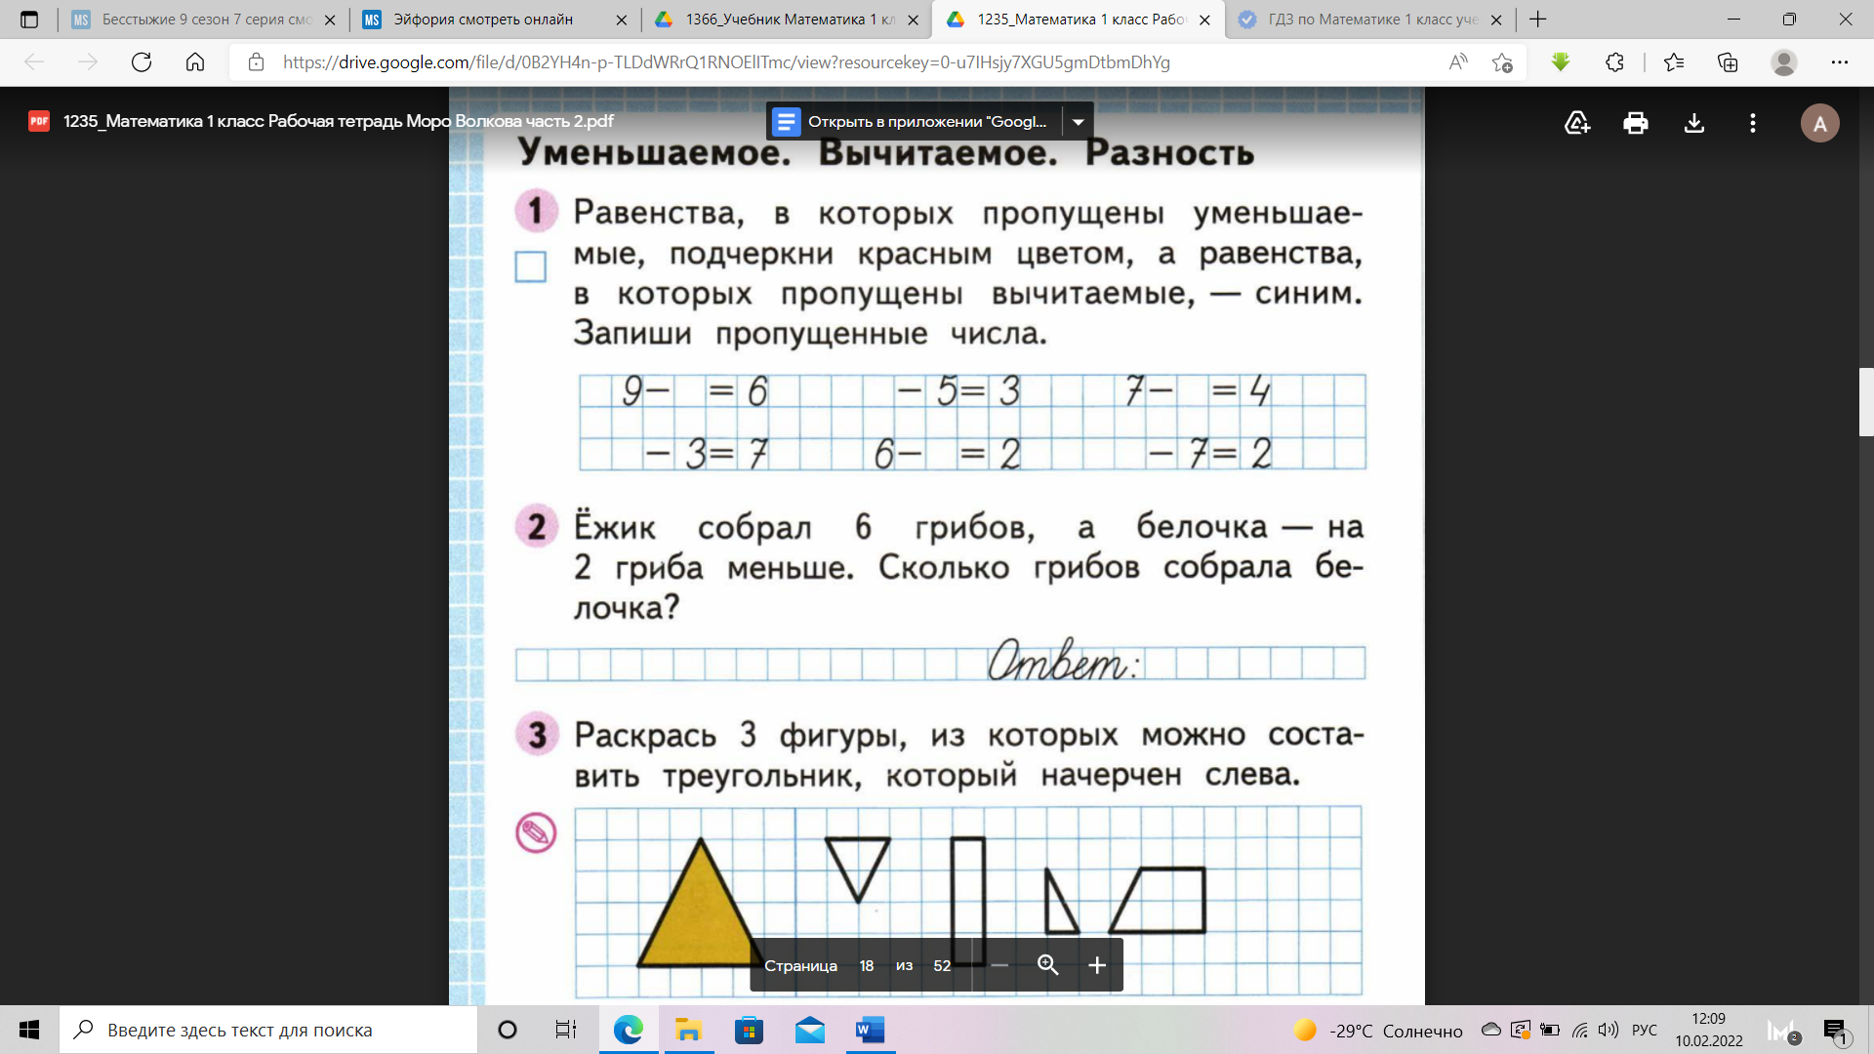 | Планируемые предметные результаты: выполняют вычитание с использованием названия его компонентов.  Планируемые метапредметные результаты:  Коммуникативные: применяют математическую терминологию.  Познавательные: устанавливают математические отношения между объектами.  Регулятивные: понимают и принимают учебную задачу; выполняют под руководством учителя учебные действия в практической и мыслительной форме.
Рефлексия  3 минут | Беседа |  | У: Итак, наш урок подходит к концу. Давайте подводить итоги. Вернемся к цели. Озвучьте ее.  Д: Узнать названия компонентов вычитания и научиться их употреблять.  У: Давайте их назовем еще раз.  Д: Уменьшаемое, вычитаемое, разность.  У: Хорошо. Так что, достигли ли мы цели сегодня?  Д: Да.  У: Что вам сегодня понравилось больше всего? … Что показалось самым легким? … А что самым трудным? … Осталось ли что-то, что вы не до конца поняли, в чем стоит еще раз разобраться? …  У: Всем спасибо за урок.

